# G15-GitHub使用说明

## 权限分配

admin(读、写、上传、增加成员功能) 陈俊仁

write(读、写、上传功能) 黄叶轩

read(读功能) 吕迪、陈苏民、徐双铅

## 操作注意事项

1. 为了方便操作与管理，只有陈俊仁和黄叶轩有：写、上传功能。
2. 三位只有read功能的成员首先要将仓库clone过去

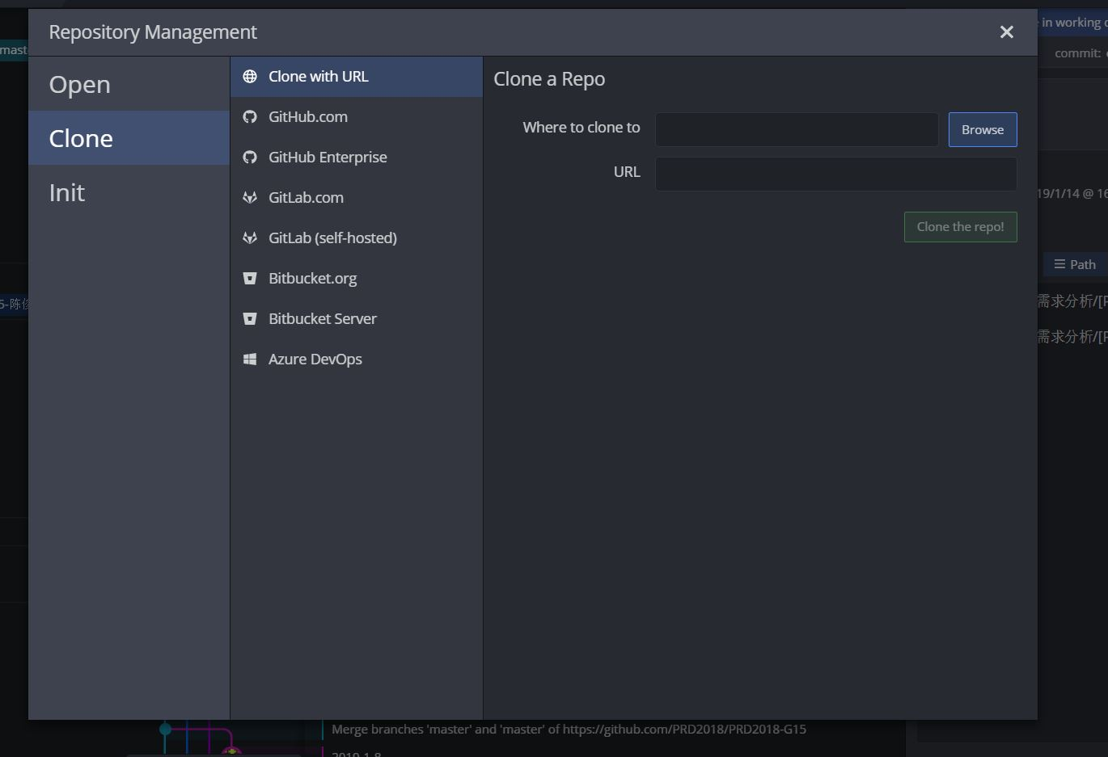

1. 注意一下clone在自己本地的仓库的路径

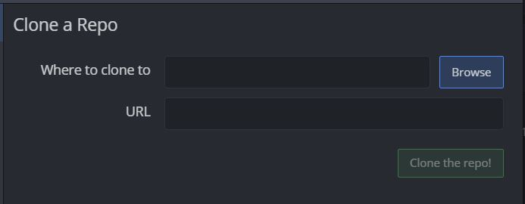

1. 在进行个人任务时，在自己所在的分支中完成。如图：

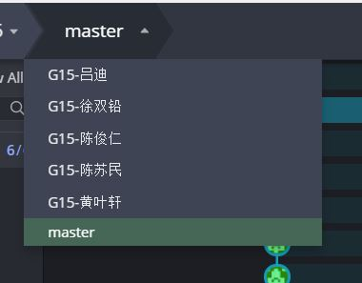

1. 完成后，上传到master分支下的非受控文档的自己的文件夹下。

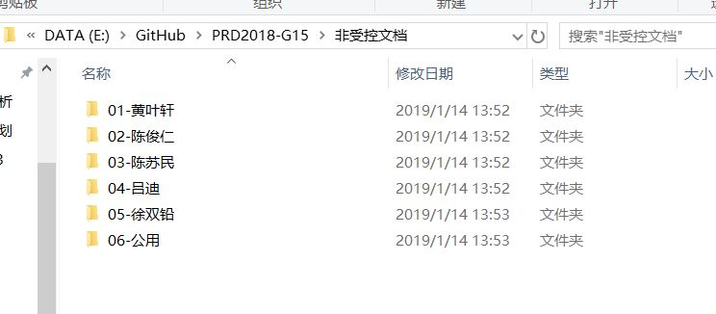

每次任务提交时，都需要用Fetch来同步一下本地仓库与远端仓库，以免发生冲突。如图：

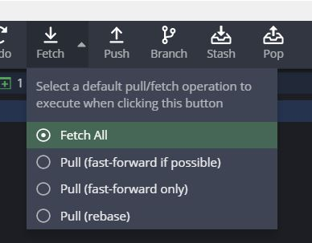

最后，受控文档的文件上传统一由版本管理员操作